Финансово-экономическое обоснование
к проекту закона Чувашской Республики «О внесении изменения в статью 8 Закона Чувашской Республики «О дополнительных мерах государственной поддержки семей, имеющих детей»

Принятие проекта закона Чувашской Республики «О внесении изменения в статью 8 Закона Чувашской Республики
«О дополнительных мерах государственной поддержки семей, имеющих детей» не потребует выделения дополнительных средств из республиканского бюджета Чувашской Республики.

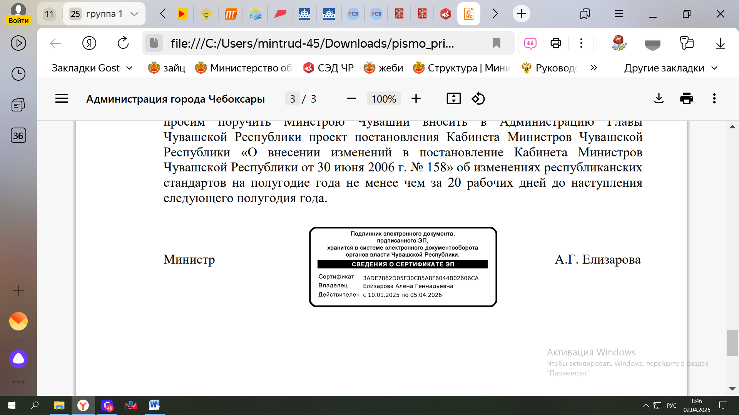
Министр труда и социальной
защиты Чувашской Республики А.Г. Елизарова

